Les-230
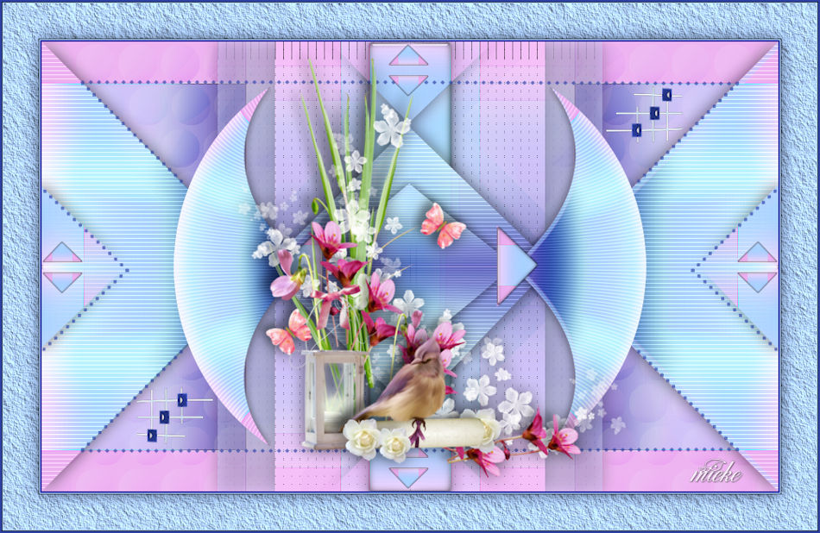
Materiaal
Filters
filter---Mehdi ---Sorting Tiles
filter---Mehdi ---Wavylab 1.1
filter---<I C Net Software> Filters Unlimited 2.0>---Simple
filter--- Alien Skin Eye Candy 5---Impact---Glass
filter--- AP 01 (Innovations)-Lines-SilverLining----Dotty Grid
filter---<I C Net Software> Filters Unlimited 2.0>---Toadies
filter---Flaming Pear---Flexify 2
filter—Carolaine and Sensibility ---CS Texture
filter---<I C Net Software> Filters Unlimited 2.0>---Filter Factory D
filter---AAA Frames---Texture Frame
Kleuren--- #2f43a6----#afd1ff---#aee3f5---fdc0fb
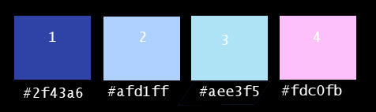

Bestand---Nieuw---Nieuwe afbeelding---Afmetingen afbeelding.
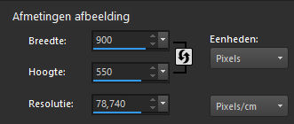
Effecten---Insteekfilters---Mehdi ---Wavylab 1.1---lineair---4---0---50--#2f43a6---#afd1ff---#aee3f5--#-fdc0fb
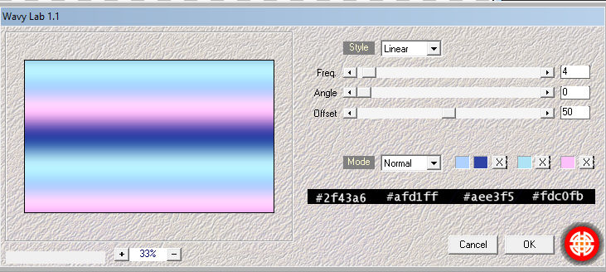

Effecten---Insteekfilters---Mehdi ---Sorting Tiles –Block Range 300-500----Block-500---Plus
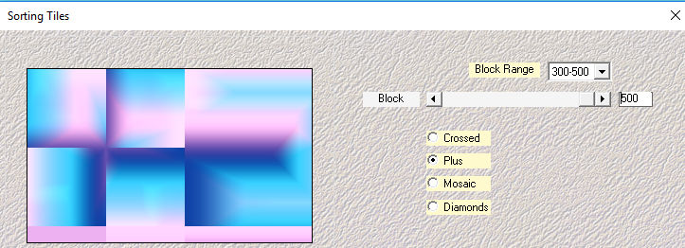
Effecten---Randeffecten---Sterker accentueren.
Effecten---Insteekfilters---<I C Net Software> Filters Unlimited 2.0>---Simple---Pizza Slice Mirror---Apply
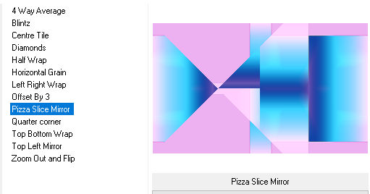
Effecten---Insteekfilters---<I C Net Software> Filters Unlimited 2.0>---Simple---4 Way Average---Apply
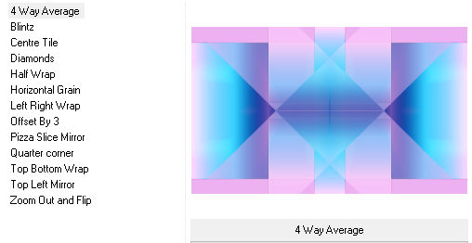

Klik op de S op je toetsenbord
Selecties---Aangepaste Selectie---0---400---500---550.
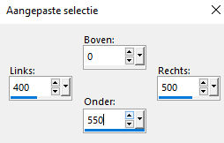
Selecties---Laag maken van selectie
Selecties---Niets selecteren.
Effecten---Insteekfilters--- Alien Skin Eye Candy 5---Impact---Glass---Clear.
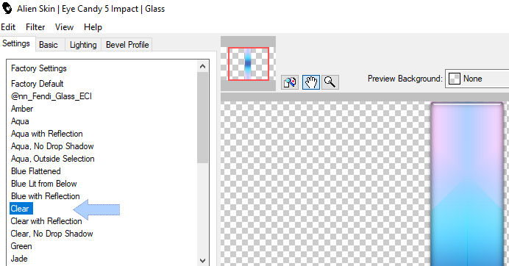

Effecten---3D-effecten--- Slagschaduw--- 0---0---60---30. Kleur zwart.
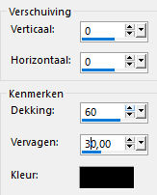
Actief ---in je lagenpalet---Onderste laag (raster 1)
Klik op de S op je toetsenbord
Selecties---Aangepaste Selectie---0---250---650---550.
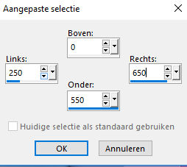
Selecties---Laag maken van selectie
filter--- AP 01 (Innovations)-Lines-SilverLining----Dotty Grid--- 10----min 1---10---3 x 0
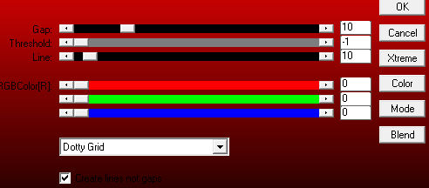
Selecties---Niets selecteren.
Effecten---Insteekfilters---<I C Net Software> Filters Unlimited 2.0>---Toadies—20---20
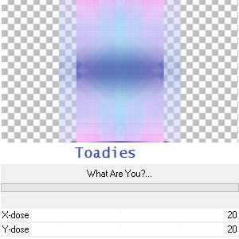

Actief ---in je lagenpalet---Onderste laag (raster 1)
Selecties---Selectie laden/opslaan---Selectie laden vanaf schijf--- sel-mb-230
Selecties---Laag maken van selectie
Effecten---Insteekfilter—Carolaine and Sensibility ---CS Texture
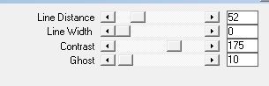

Selecties---Niets selecteren.
Effecten---3D-effecten--- Slagschaduw--- 0---0---60---30. Kleur zwart.
Lagen---Schikken---Vooraan
Lagen---Dupliceren
Effecten---Insteekfilters---Flaming Pear---Flexify 2--- — Input---- equirectangular ----Output----Curvy---rest standaard.

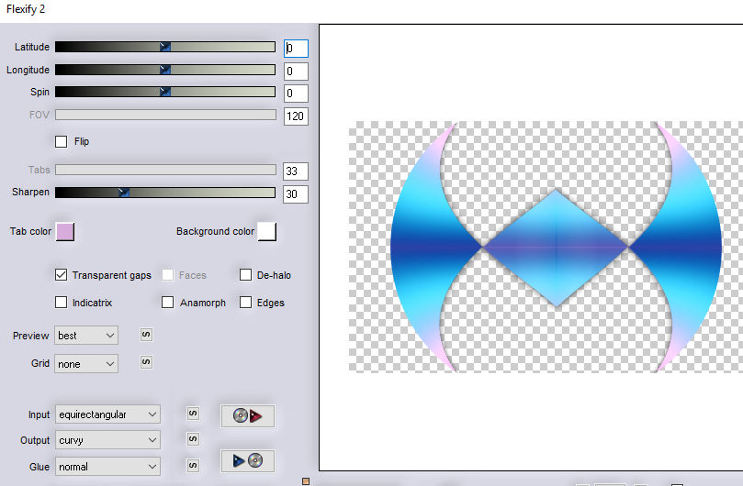
Afbeelding---Formaat wijzigen---80 %.
Formaat van alle lagen wijzigen niet aangevinkt.
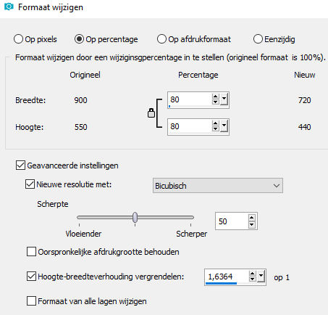

Actief ---in je lagenpalet---Onderste laag (raster 1)
Lagen---Dupliceren
Effecten---Insteekfilters---<I C Net Software> Filters Unlimited 2.0>---Filter Factory D---Legolator---15---rest standaard.
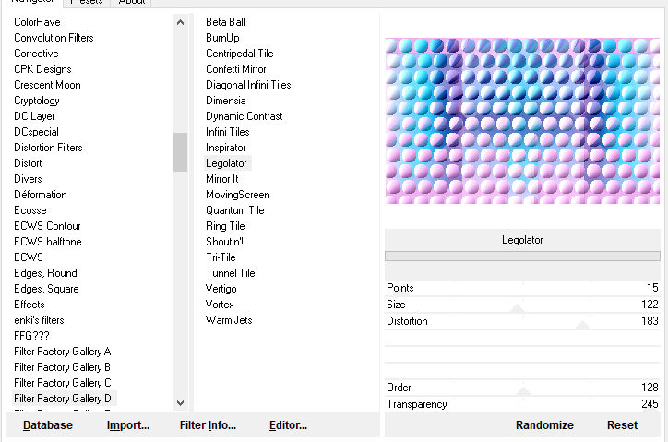
Klik in je lagenpalet op deze laag---Zet Mengmodus op Zacht licht----Dekking op 35.
Open--- deco230-2.png
Bewerken---Kopiëren
Bewerken---Plakken als nieuwe laag op je werkvel
Lagen---Schikken---Vooraan.

deco230-1.png
Bewerken---Kopiëren
Bewerken---Plakken als nieuwe laag op je werkvel

Open--- 23.png
Bewerken---Kopiëren
Bewerken---Plakken als nieuwe laag op je werkvel
Afbeelding---Formaat wijzigen---90 %.
Formaat van alle lagen wijzigen niet aangevinkt.
Iets naar rechts verschuiven ( K op je toetsenbord)---M op je toetsenbord.
Effecten---3D-effecten--- Slagschaduw--- 0---0---60---30. Kleur zwart.
Afbeelding---Randen toevoegen---2 pixels met kleur 1
Afbeelding---Randen toevoegen---2 pixels met kleur 2
Selecties---Alles-selecteren
Afbeelding---Randen toevoegen---45 pixels met kleur 2
Effecten---3D-effecten--- Slagschaduw--- 0---0---60---30. Kleur zwart.
Selecties---Niets selecteren
Effecten---Insteekfilters---AAA Frames---Texture Frame---Width 45
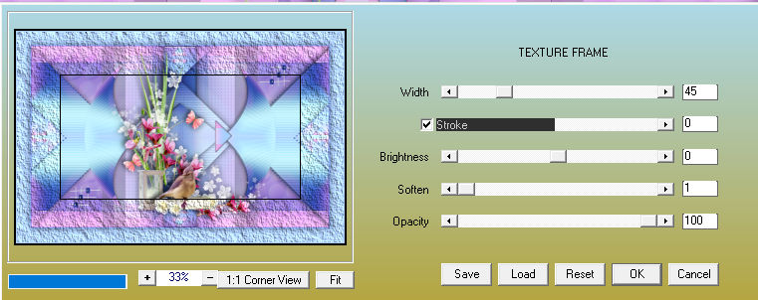Afbeelding---Randen toevoegen---2 pixels met kleur 1
Lagen---Nieuwe rasterlaag
Plaats je watermerk.
Opslaan op JPG

